https://sitesputnik.ru/Help/I/i_SiteSputnik_News.pdf
Автор: Алексей Мыльников
https://sitesputnik.ru/
Дата выхода публикации: 04.07.2012
Дата последнего обновления: 12.09.2019

Инструкция по применению программы SiteSputnik Pro+News
для начинающих Пользователей

Назначение программы
- Организация и автоматизация профессионального мониторинга Источников информации в интернете.
- Численный анализ полученной информации.
- Всё, сказанное о назначении SiteSputnik Pro, относится и к данному варианту комплектации программы.
- Уже можно ознакомиться совсем с простой вводной инструкцией по SiteSputnik News (см. Часть 1) и создать свой Проект буквально в течение одного часа. Затем ознакомиться с данной инструкцикй.
Установка программы
- Удалите демоверсию программы FileForFiles & SiteSputnik (сокращенно SiteSputnik или СайтСпутник), установленную на Вашем компьютере. Для этого достаточно прямо из Проводника удалить папку FileForFiles.
- Папку FileForFiles из персонального дистрибутива программы разместите, например, прямо в корне диска D:\.
- Откройте файл FileForFiles.exe и ответьте на два вопроса. Программа установится и откроется.
- Для того, чтобы убедиться, что Вы имеете дело с вариантом комплектации SiteSputnik Pro+News (далее SiteSputnik News), выберите из главного меню пункт: ? – О программе. Отрывшееся окно должно иметь вид:
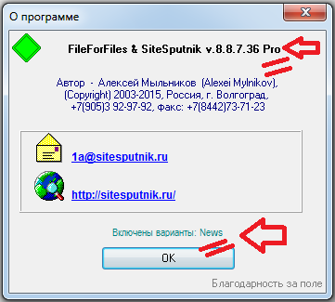
Обновление программы и переход на новые версии
- Рекомендуется систематически обновляться: ? – Проверить наличие обновлений.
- Обновления и переходы на новые версии программы бесплатные.

Рекомендации
- Желательно ознакомиться с инструкцией по SiteSputnik Pro.
- Ещё лучше, если Вы имеете навыки работы в SiteSputnik Pro.

Терминология
- Проект – это совокупность Настроек, Источников информации, Рубрик и Сигнализация, - все эти взаимосвязанные составляющие ориентированы на решение конкретной задачи мониторинга.
  - Настройки описывают параметры мониторинга. Основные Настройки доступны из главного меню: Настройки – Параметры – вкладка +News. Дополнительные - на вкладке Pro.
  - Источники – это:
    - RSS-потоки - существующие на сайтах потоки информации.
    - URL-потоки – программная эмуляция потоков информации с произвольных страниц сайтов.
    - Внутренние поиски, встроенные в сайты.
    - Поисковики, начиная от Яндекса и Google и заканчивая малоизвестными.
  - Рубрики – это:
    - Правила попадания в Рубрики. Они формулируются Пользователем на специальном языке.
    - Клиентские папки – папки локального компьютера, локальной сети, папки сайтов или E-mail адреса, по которым рассылается попавшая в Рубрики информация.
  - Сигнализация – оповещение о наступлении значимых событий.
- Новость – это не только сообщение из СМИ, но и любая другая новая информация, например: вакансия или резюме, предложение купли-продажи недвижимости или автомобиля, тендерное предложение, твитт, сообщение на стене ВКонтакте, техническое или научное решение, юридическая справка, информация о любых других объектах.
- Чистый поток – совокупность всех Новостей из всех Источников, задействованных в Проекте, очищенная от повторов и другой незначимой информации.
- Всё по Рубрике – совокупность «избранных» из Чистого потока новостей, удовлетворяющих Правилам попадания в Рубрику, другими словами, тематическая новостная лента.

Простой проект
- Создадим простой Проект, но такой, который уже будет работать и приносить результаты.
- Начинающему Пользователю потребуется около 20 минут, чтобы создать такой Проект.
- Затем, имея и эксплуатируя работающий Проект, Вы можете усовершенствовать его.

- Настройки – никаких действий не осуществляем, оставим, те Настройки, что устанавливаются по умолчанию. Подробнее - смотрите раздел Настройки, размещенный в конце данной Инструкции.

- На верхней панели инструментов нажимаем на иконку «Золотой ключик»:
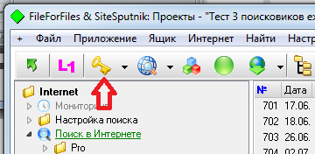

- В открывшемся окне - на кнопку «Пакет»:
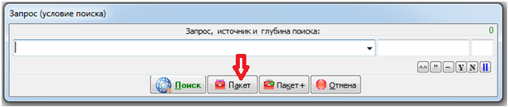

- Получаем следующую картинку:
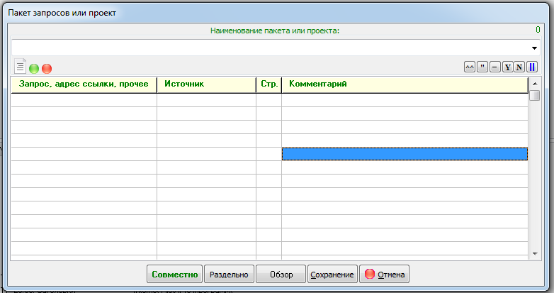
Эту картинку можно было бы получить сразу, кликнув правой кнопкой мышки по иконке «Золотой ключик»,
или из «Подменю Золотого ключика – Пакет запросов – Выполнить».
- Присвоим имя Проекту, например: «Новости про финансы».
- Добавим в него три Источника - два типа RSS-поток, а именно:
  - с ФинМаркета - http://www.finmarket.ru/rss/mainnews.asp
  - и ИнтерФакса - http://www.interfax.ru/rss.asp
и один URL-поток, который называется в ВКонтакте «Территория денег»:
- ВКонтакте - https://vk.com/grounds.money +/wall
- Лучше так - %ВК=https://vk.com/grounds.money

- Получим следующую картинку:
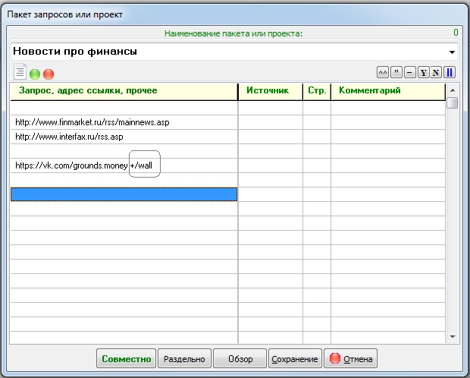
- О включении в Проект Источников типа RSS-потоки. Здесь вообще думать не надо: берётся адрес RSS-потока и «живьём» помещается в Проект. Все ссылки, по которым размещены полные контенты Новостей, будут определены автоматически.
- Для включения Источников типа URL-потоки требуются «усилия», но они минимальные. Кроме «живого» адреса страницы https://vk.com/grounds.money добавлем уточнение: /wall, перед которым ставим знак +. Получаем определение URL-потока: https://vk.com/grounds.money +/wall. Данное уточнение означает, что на мониторинг попадут не все ссылки со страницы, а те и только те ссылки, которые содержат лексему /wall. Именно эта лексема присутствует во всех «Записях на стене» для ВКонтакте.
- Включение URL-потоков – это, пожалуй, самое сложное при создании Проекта. Поэтому рассмотрим ещё один пример. Включим потоки ссылок по бизнесу, финансам и экономике, размещенные на главной странице сайта РБК (http://www.rbc.ru/). Открыв эту страницу в любом Браузере и посмотрев на неё, можно увидеть, что адреса интересующих нас ссылок содержат, соответственно, лексемы: business, economics и finances. Определение URL-потока будет таким:
http://www.rbc.ru/ +business;economics;finances. Через знак «точка с запятой» записываются лексемы, хотя бы одна из которых должна присутствовать в адресе ссылки на полное содержание Новости. Только такие ссылки попадут на мониторинг.
- Подробнее про включение URL-потоков в Проект - на ссылке, а в настоящую секунду мы уже имеем достаточно знаний, чтобы включить в Проект очень много тех потоков информации, которые нам интересны.
- После добавления определения URL-потока с РБК, Проект примет вид:
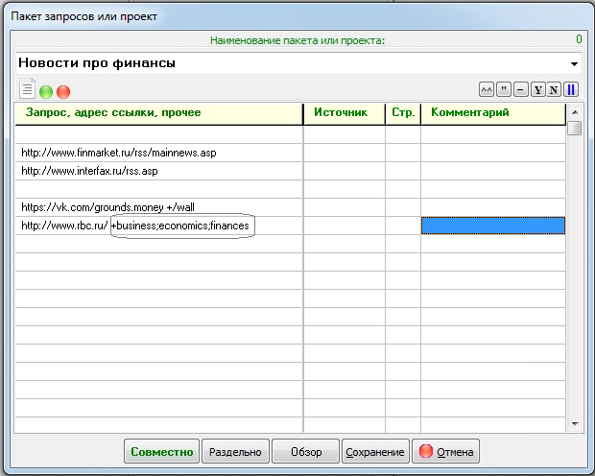
В него включены четыре Источника.
- Нажмем на кнопку «Сохранение» и запомним сделанное в библиотеке Проектов.
- Пока мы осуществляли действия, не выходя за рамки SiteSputnik Pro.
- Если мы сейчас выполним Проект, то получим только список «Объединение», содержащий все ссылки из четырёх потоков. Если существуют дубли ссылок в текущем и предыдущих выполнениях этого Проекта, то они будут отброшены.
- Но получить ссылки - это не наша цель. Наша цель – создание Проекта для мониторинга потоков информации, размещенной на полученных ссылках.

- Для завершения Проектирования осталось сделать всего два действия:
  - Создать Рубрики,
  - Прописать Рубрики в Проекте.

Важное замечание от 09.12.2017г.
- Уже можно проще создавать Рубрики: http://forum.razved.info/index.php?t=5811
- И проще обо всём мониторинге: https://sitesputnik.ru/Help/I/i_SiteSputnik_Text_Projects.pdf
- Но, приведенная ниже информация, остается актуальной.

- Для создания Рубрик делаем следующее:
  - или на нижней панели Инструментов нажимает на вкладку «Рубрики»,
  - или слева на Дереве папок нажимаем на папку «Рубрики» или вложенную в неё папку.
Оба действия отмечены красными стрелками на картинке ниже:
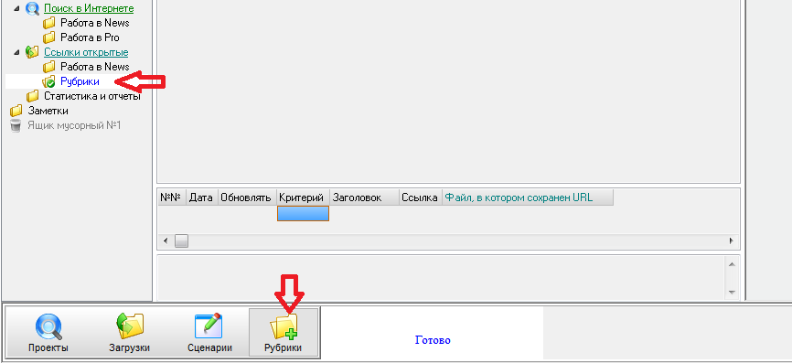

- Затем на выбранной папке нажимаем правую кнопку мышки и выбираем пункт меню «Создать новую Рубрику…»:
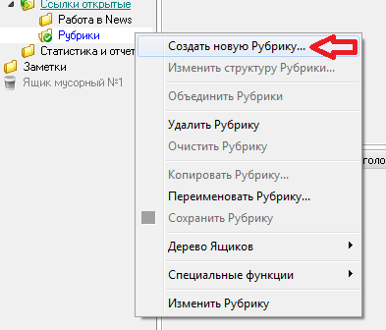
- Получаем картинку, размещенную ниже, и заполняем её, например, так как показано ниже:
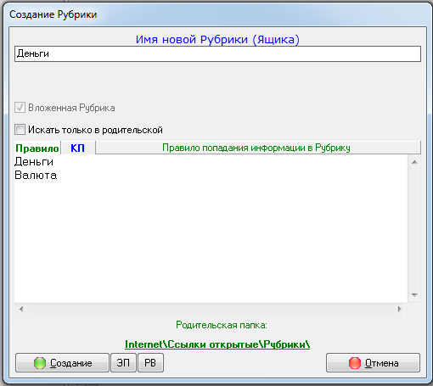
Мы присвоили Рубрике имя «Деньги» и определили, что в эту Рубрику попадут новости, содержащие хотя бы одну словарную форму от слов Деньги или Валюта.
- О Клиентских папках, которые можно определить в Рубриках. Для начала это действие можно пропустить, но если мы хотим, чтобы «Всё по Рубрике» оставались не только «внутри» СайтСпутника, но и отправлялись в другие папки компьютера, папки локальной сети, на сайт или по E-mail, то нажимаем на вкладку «КП» и определяем нужные Клиентские папки. Например, определение папки Рабочего стола на моём компьютере выглядит так:

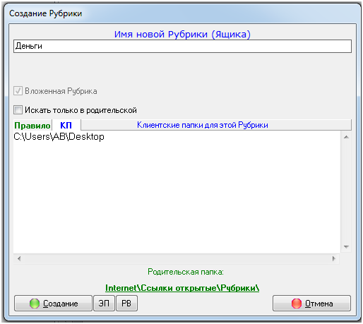
- Нажимаем на кнопку «Создание», чтобы сохранить Рубрику «Деньги», затем на кнопку «Выход».

- Создадим ещё две Рубрики «Сбербанк» и «Дефицит бюджета». Обе вложим в Рубрику «Деньги».

- Для этого встанем на Рубрику «Деньги», нажмём правую кнопку мышки, выберем пункт меню «Создать новую Рубрику» и заполним «Рубрики», например, так как показано на картинках ниже. Обратите внимание на то, что на первой картинке установлена галочка для параметра «Вложенная Рубрика», а на второй – нет: предполагается, что Рубрика «Дефицит бюджета» создавалась, когда мы находились на рубрике «Сбербанк», а не на Рубрике «Деньги».
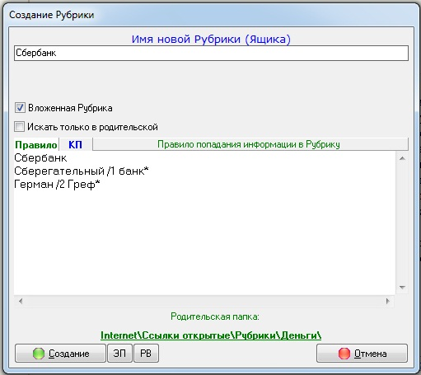
Коротко о Правиле для Рубрики «Сбербанк». В эту Рубрику попадут Новости, содержащие:
- или словоформу от слова Сбербанк,
- или стоящие рядом словоформы от слов Сберегательный и Банк,
- или словоформы от Герман и Греф, стоящие друг от друга на расстоянии не более двух пробелов, что равносильно на расстоянии не более одного слова.

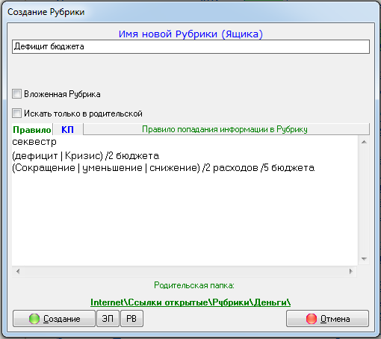
В Рубрику «Дефицит бюджета» попадут Новости, содержащие:
- или словоформу от слова Секвестр,
- или словоформу от Дефицит или Кризис, при условии, что на расстоянии не более одного слова от одного из них находится словоформа от слова Бюджет,
- или словоформы от Сокращение, или Уменьшение, или Снижение, при условии, что на расстоянии не более 2 пробелов хотя бы от одного из них есть словоформа от Расходов и есть ещё на расстоянии не более 5 пробелов от Расходов словоформа от слова Бюджет.

- Простые примеры Правил попадания в Рубрики:
- Сергей Иванов - где-то в тексте обязательно есть словоформы от Сергей и Иванов
Сергей /2 Иванов - между этими словоформами может быть не более 2-х пробелов.
Сергей & Иванов - эти словоформы должны быть в одном предложении.
Сергей && Иванов - эти словоформы должны быть в одном абзыце.
'Сергей Иванов' - строго в тексте должно быть написано то, что заключено в одинарные кавычки.
(Сергей | Иванов) - хотя бы одно из двух слов в тексте.
Сергей ~Иванов - Сергей есть, а Иванов нет.
!стройка - отсечение слева, слово перестройка - не учитывается.
Алексе* - справа вместо * - что угодно, Александр - не учитывается.
!Путин* - не учитываются словоформы: путь, пути, Распутин.
(!Путин* | Медведев | Нарышкин) /4 (посетил |приехал | прилетел | прибыл) /3 Волгоград - хотя бы один из трёх чиновников посетил Волгоград.

- Подробно о всех Правилах попадания в Рубрики - на ссылке, о внешних функциях – в отдельной публикации.

- И последнее действие – пропишем в Проекте созданные Рубрики. Это означает, что Проект становится новостным и все Новости должны быть проверены на предмет удовлетворения Правилам попадания в каждую их трёх Рубрик:
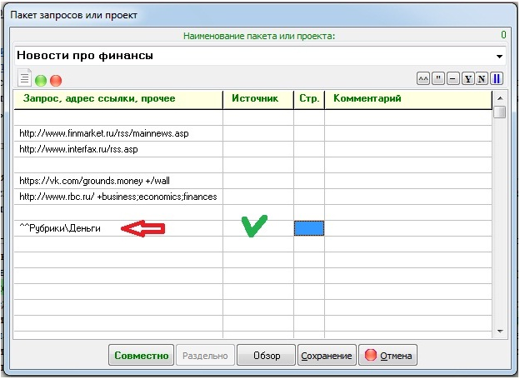

Оператор: ^^Рубрики\Деньги означает, что Рубрика «Деньги» и вложенные в неё Рубрики «Сбербанк» и «Дефицит бюджета» будут задействованы в Проекте. Подобных операторов в Проекте может быть несколько. Чтобы не помнить детали и не допустить синтаксическую ошибку, можно выбрать этот оператор из меню. Для этого нажмите мышкой на ячейку таблицы, в которой нарисована зелёная галочка, затем: «Операторы - +News - ^^Рубрики – … – Деньги».

- Нажимаем на кнопку «Сохранение» и сохраняем созданный Проект. Не забывайте делать сохранение, когда это нужно.

- Проект готов.
Это всё, что нужно было сделать Пользователю: простой, но реальный, Проект готов. Его можно выполнить двумя способами:
  - Ручное выполнение:
    - Нажмите на кнопку «Совместно», если находитесь на картинке, изображенной выше. В противном случае, выберите и выполните нужный Проект:
      - «L1 – Совместно» или
      - «Золотой ключик – Пакет – Обзор – Новости про финансы – Совместно».
  - Через Планировщик задач, который позволяет выполнять Проекты по расписанию.

- Дождавшись окончания выполнения Проекта, ознакомимся с его основными результатами.
  - Двумя строками ниже приведен один из них: «Всё по Рубрике» для Рубрики «Дефицит бюджета».
  - Остальные результаты Вы можете увидеть, просмотрев реальную выдачу выполненного Проекта.
  - Список всей возможной выдачи СайтСпутника – на ссылке.

SiteSputnik News: Всё по Рубрике "Дефицит бюджета", Проект "Новости про финансы", сообщений: 4 из 101, источников: 4, время 09.09.2015 23:58:49
4. Экономическая ситуация вынуждает сокращать расходы бюджета - Медведев

^{09.09.2015 13:55}
Александр Астафьев/пресс-служба правительства РФ/ТАСС
Расходы бюджета сокращаются из-за сложной экономической ситуации, заявил Дмитрий Медведев. Тем не менее, заверил он, бюджетная система по основным параметрам остается стабильной и сбалансированной
9 сентября. FINMARKET.RU - Расходы федерального бюджета серьезно сокращаются из-за сложной экономической ситуации, заявил премьер-министр Дмитрий Медведев на заседании правительства РФ.
"По понятным причинам ситуация сложная. Мы вынуждены серьезно сокращать расходы, и вопрос о том, как используются государственные деньги, имеет особое значение сегодня. Нам нужно понимать, насколько эффективно работают все инструменты, где можно и нужно сэкономить. В том числе такая оценка нужна и для того, чтобы грамотно спланировать бюджет на следующий год", - сказал глава правительства РФ.
"Экономические условия, как я уже сказал, в этом году являются совсем непростыми. Валовой внутренний продукт в первом полугодии уменьшился, по данным Минэкономразвития, на 3,4%, сократился потребительский спрос, инвестиционный спрос. Сохраняется значительная волатильность на мировых сырьевых рынках", - подчеркнул премьер
Дефицит бюджета в 1-м полугодии составил 800 млрд руб.
Тем не менее показатель дефицита бюджета был пересмотрен в сторону уменьшения.
Д.Медведев заявил, что дефицит бюджета РФ в первом полугодии 2015 года составил порядка 800 млрд рублей, или 2,3% ВВП. "Результат в нынешних условиях вполне ожидаемый", - сказал он.
Доходы федерального бюджета превысили 6,6 трлн рублей, почти на 3% больше, чем прогнозировалось, при этом около 55% сформировано за счет доходов ненефтегазового характера, отметил глава правительства. Объем расходов составил около 7,4 трлн рублей.
По словам Д.Медведева, "бюджетная система по основным параметрам остается стабильной и сбалансированной". Все обязательства по выплате пенсий, пособий, субсидий выполняются в полном объеме, и такой же подход закрепляется в бюджете на следующий год, добавил премьер.
Согласно предварительным данным Минфина РФ, опубликованным в июле, дефицит бюджета РФ в первом полугодии составил 889,306 млрд рублей, или 2,6% ВВП.
Приостановка бюджетного правила позволит сберечь средства суверенных фондов РФ
Д.Медведев отметил, что бюджет в этом году будет особенным: сверстанным на один год.
Как сообщалось ранее, Минфин на прошлой неделе объявил, что в связи с высокой волатильностью на финансовых и сырьевых рынках планирует разработать федеральный бюджет только на один год, а не на трехлетку, а также перенести на более поздний срок внесение проекта бюджета в Госдуму. Кроме того, планируется приостановить действие бюджетного правила на 2016 год.
"В этом году бюджет будет особенным, он сверстан на один год, как мы и договаривались. Ситуация и внутри нашей экономики, и внутри мировой экономики остается весьма сложной и непредсказуемой. Мы уже возвращались к однолетнему циклу бюджетного планирования, поэтому высокая волатильность на рынках снижает надежность расчетов по доходам и расходам. И временный переход с трехлетнего цикла на годовой позволит в настоящий момент опираться на более точный прогноз основных макроэкономических показателей и учитывать текущие тенденции", - сказал Д.Медведев.
"Хотел бы отметить законопроект, который вносит изменения в отдельные положения Бюджетного кодекса, мы обсуждали это на ряде совещаний. В частности, он предлагает приостановить действие бюджетного правила до следующего года. Этот механизм свою позитивную роль сыграл, он позволял сформировать суверенные фонды - Резервный фонд и Фонд национального благосостояния, - чтобы обеспечить стабильность финансовой системы, выполнять социальные обязательства, что и было сделано. Но при таких низких ценах на нефть резервы мы должны сейчас беречь и в большей степени опираться на другие источники", - сказал премьер.
Все обязательства по пенсиям и пособиям должны быть выполнены
Говоря о бюджете-2016, Д.Медведев отметил, что в нем также заложено выполнение всех обязательств по пенсиям и пособиям.
"Несмотря на достаточно сложный, просто неблагоприятный экономический фон, бюджетная система по основным параметрам остается стабильной и сбалансированной, все нормативные публичные обязательства, то есть наши обязательства, вытекающие из закона о выплате пенсий, пособий, субсидий, выполняются в полном объеме, такой же подход мы закладываем в проект федерального бюджета на следующий год", - заявил глава правительства.
Адрес [ Источник : finmarket.ru/rss/mainnews.asp : finmarket.ru ] [ Правило : дефицит /2 бюджета ]

87. Правительство зафиксировало первые симптомы бюджетного кризиса

^{09.09.2015 23:47}
Петр Нетреба, Яна Милюкова
Правительство зафиксировало первые симптомы бюджетного кризиса: недобор налогов и пошлин, рост дефицита и т.д. Это следует из отчета Минфина об исполнении бюджета за первое полугодие, с которым ознакомился РБК
Фото: REUTERS 2015
Нефть забирает доход
Как следует из отчета Минфина об исполнении бюджета за первое полугодие этого года, представленного в среду на заседании правительства, доходы от нефти и газа в бюджете сократились впервые с 2010 года. Правительство недосчиталось 727 млрд руб. нефтегазовых доходов (все сравнения - первое полугодие 2015 года к первому полугодию 2014 года). Причина - снижение цены нефти до $57 против $107,3 за баррель. Доходы от несырьевого сектора экономики остались практически неизменными - рост составил лишь 77 млрд руб. - и не смогли сбалансировать доходную часть. В результате общие доходы федерального бюджета снизились на 2,5% ВВП, или примерно на 650 млрд руб.
С ценой на нефть изменилась и привычная структура бюджета. "Впервые за несколько лет больше половины доходной части, около 55%, сформировано за счет доходов не нефтегазового характера - почувствуйте разницу", - констатировал на заседании правительства премьер Дмитрий Медведев. По словам министра финансов Антона Силуанова, дефицит федерального бюджета в первом полугодии составил 2,3% ВВП, и впервые с 2010 года наблюдается превышение расходов над доходами.
Таможня теряет пошлины?
Неналоговые доходы (от управления имуществом и таможенные платежи) сократились на 31,2% - более чем на 970 млрд руб. Большая часть потерь тоже связана с падением цен на сырье - экспортные пошлины сократились на 60,8%. В том числе из-за падения цен на нефть бюджет недосчитался 552 млрд руб. Недосчитался бы и больше, если бы не девальвация, которая дала плюс в 359 млрд руб., и увеличение объемов экспорта сырой нефти, которое дало 154 млрд руб.
Долги по налогам растут
С января долги по налоговым платежам увеличились на 53,6 млрд руб. Общая задолженность по всей налоговой системе (включая пени и штрафы) оценена в 1,2 трлн руб., по федеральным налогам - 952 млрд руб. Лидеры по долгам - Москва (28% общей задолженности) и Московская область (5,4%). Одновременно за полгода выросла и просроченная задолженность по налогам, по федеральным - почти на 40 млрд руб.
Ненефтегазовый дефицит растет
Другой неприятный симптом - дефицит за полгода вырос до 2,3% ВВП, или до 797 млрд руб.; в первом полугодии прошлого года был почти такой же, но профицит - 2,2% ВВП. Без учета сырьевых доходов - картина даже более удручающая. Ненефтегазовый дефицит составил 11% ВВП против 9,1% ВВП. Кроме падения цен на сырье, на рост дефицита повлияли антикризисные меры.
Ведомства избавляются от рублей
Впервые за восемь лет ведомства показали высокую динамику расходов, сообщил министр Силуанов: "Кассовое исполнение расходов увеличилось более чем на 1 трлн, или на 2,1% ВВП" (сказались прежде всего авансы по госконтрактам). Тем не менее дебиторская задолженность увеличилась на 1,6 трлн, или на 40% по сравнению с началом года, и составила, по данным за первое полугодие, 4 трлн руб. Больше всего долгов, по словам Силуанова, у Минобороны, предприятий Роскосмоса и "Росатома".
Аргумент для Минфина
Негативные данные по исполнению бюджета за первое полугодие 2015 года Минфин будет "использовать как козырь" в спорах о сокращении расходов на следующий год, говорит главный экономист Центра развития ВШЭ Валерий Миронов. Вся работа над бюджетом происходит в рамках политического цикла, напоминает он. Исход спора будет определяться тем, что будут показывать опросы относительно политических предпочтений населения. "Наши расчеты показывают, что если цена на нефть будет в ближайшие три года $50 за баррель, то при прежнем уровне расходов Резервный фонд иссякнет за год до выборов - в первой половине 2017 года.
Руководитель направления "фискальная политика" Экономической экспертной группы Александра Суслина сказала РБК, что аргументом Минфина станут не столько данные об исполнении бюджета, сколько объективная экономическая ситуация, отражением которой являются данные об исполнении бюджета. "Действительно, сейчас экономика в большом стрессе, и бюджет не может на это не реагировать. Но отчет за первое полугодие не учитывает резкой девальвации рубля. Эффект от девальвации во многом компенсирует выпадающие доходы, нефтегазовые в частности. И поскольку мы не ожидаем укрепления рубля, видимо, те аргументы, которыми мог бы воспользоваться Минфин, будут нивелированы", - считает аналитик.>
Конец формы
Адрес [ Источник : rbc.ru/ : top.rbc.ru ] [ Правило : дефицит /2 бюджета ]

95. Правительство напишет на 2016 год бюджет без правил • Экономика

^{09.09.2015 23:53}
Петр Нетреба, Яна Милюкова
Правительство развязало себе руки. В среду оно одобрило поправки в Бюджетный кодекс, которые еще только предстоит написать. Это значит, что бюджетные правила и проект бюджета на 2016 год будут создаваться одновременно
Фото: РИА Новости
На заседании правительства в среду были одобрены поправки в Бюджетный кодекс, которые разрешают подготовить однолетний бюджет на 2016 год (а не трехлетний на 2016-2018 годы, как положено) и останавливают действие "бюджетного правила". В сегодняшних экономических реалиях это прежде всего даст правительству возможность сокращать текущие расходы больше, чем на 2,5% условно утвержденных расходов. На заседании премьер Дмитрий Медведев поддержал такую приостановку: "При таких низких ценах на нефть резервы мы должны сейчас беречь и в большей степени опираться на другие источники".
Как следует из материалов к заседанию правительства, поправки в кодекс, подготовленные Минфином, вызвали протест только в Минюсте. В замечаниях Минюста (есть в распоряжении РБК) указано, что "внесение изменений в законодательный акт в обобщенной форме не допускается". Между тем тезис о приостановке "бюджетного правила" содержится только в пояснительной записке к законопроекту. А в самом законопроекте перечислены лишь нормативные акты, подлежащие заморозке (в том числе и сам Бюджетный кодекс), но не конкретные статьи таких актов и Бюджетного кодекса, которые будут приостановлены.
Минфин в документах к заседанию правительства указал, что исправить замечание Минюста можно только включением "в законопроект положений о приостановлении более 100 норм кодекса" и что "исходя из этого, предложение Минюста не учтено".
Больше эта юридическая коллизия никого не смутила. Законопроект согласован и Минэкономразвития, и государственно-правовым управлением президента РФ. 7 сентября он был одобрен на заседании правительственной комиссии по законопроектной деятельности.
Представитель Минфина на вопрос РБК, какие нормы будут заморожены, не ответил.
С Бюджетным кодексом такое происходит впервые, говорит руководитель направления анализа и прогнозирования макроэкономических процессов ЦМАКП Дмитрий Белоусов. "Понятно, что решение о поправках в Бюджетный кодекс принималось недавно и, судя по всему, просто не успели [доработать текст]. В ситуации, когда приходится спешить, возможно, понадеялись на то, что доработают совместно с депутатами текст. Ничего критичного не вижу, кроме того, что ситуация действительно кризисная. И спешка - это проявление этой кризисной ситуации". По словам эксперта, "в этом случае было важно вовремя внести [законодательную инициативу], а затем, во время работы над законопроектом в Думе, ее можно довести до идеальных формулировок. Нужно было просто зафиксировать позицию и саму конструкцию изменений". "Также важно было зафиксировать, что это разговор о новой кризисной концепции бюджета, что подкреплено вносимым нормативным правовым актом", - заключает эксперт.
Это значит, что де-факто правительство будет составлять бюджет на следующий год вообще без правил. Ведь оно будет одновременно работать над проектом бюджета, который, согласно поправкам, предложенным Минфином, должен быть подготовлен к 25 октября 2015 года. И над поправками в Бюджетный кодекс, по которому этот проект должен быть создан.
Конец формы
Адрес [ Источник : rbc.ru/ : top.rbc.ru ] [ Правило : Кризис /2 бюджета ]

101. В духе девяностых: зачем правительству однолетний бюджет
^{09.09.2015 14:04}
Евгений Гонтмахер Заместитель директора ИМЭМО РАН
Существующий сегодня тип государства не способен к хоть сколько-нибудь предсказуемой политике - у него просто нет адекватных институтов ее формирования. И отказ от трехлетнего бюджета это наглядно доказывает
Развиваться без роста
Готовящийся отказ правительства от формирования трехлетнего бюджета - весьма красноречивый факт. Объяснения типа волатильности цены на нефть хотя и верны, но не могут полностью вскрыть реальные причины такого неприятного для государства решения.
Если последовать совету Козьмы Пруткова "зри в корень", то можно заглянуть в недавно утвержденные основные направления деятельности правительства России на период до 2018 года, в которых поставлены вполне конкретные целевые показатели развития финансовой системы страны. Например, "снижение доли расходов консолидированного бюджета до 35% ВВП, в первую очередь за счет приведения обязательств федерального бюджета в соответствие с экономической ситуацией". Или "достижение целевого показателя инфляции на уровне 4% и бездефицитности федерального бюджета начиная с 2017 года при отсутствии увеличения уровня налоговой нагрузки". И последнее: "Ориентиром для динамики расходов федерального бюджета должно стать их снижение до 5% в реальном выражении каждый год в 2016 и в 2017 годах".
Интересно, что в упомянутом документе ничего не сказано ни о динамике цен на нефть, ни о прогнозируемых темпах роста ВВП. Хотя есть очень любопытный пассаж: "Целевыми ориентирами являются также задачи, определенные указом президента Российской Федерации от 7 мая 2012 года №596 "О долгосрочной государственной экономической политике" в части увеличения производительности труда к 2018 году в 1,5 раза относительно уровня 2011 года".
Учитывая, что численность экономически активного населения нисколько не увеличивается, в том числе и в перспективе 2018 года, остается догадываться, что заявленный рост производительности труда произойдет в основном за счет роста ВВП. Несложно подсчитать, пользуясь официальными данными Росстата, что за 2012-2014 годы физический объем ВВП вырос на 5,4%. В этом году роста не будет, более того, ожидается спад на 2-3%. Таким образом, в 2016-2018 годах для достижения поставленного президентом ориентира нужно обеспечить ежегодно в среднем 13% увеличения физического объема ВВП. Это невозможно ни при каких обстоятельствах.
Минфин "играет" как может
Почему на это стоит обратить внимание? При планировании бюджета Минфину нужно опираться хоть на какой-нибудь макроэкономический прогноз. Сейчас его нет даже на ближайшие три года.
Если абстрагироваться от заявленного правительством невиданного экономического роста до 2018 года, речь идет о весьма вероятной рецессии в 2016 году. Хотя еще недавно с самых высоких трибун звучали заявления, что, мол, уже в конце текущего года мы увидим положительные цифры. Теперь чисто символическое возобновление (1-2% ВВП) экономического роста директивно переносится на 2017 год. Но это, как показывает опыт российского стратегического планирования, в лучшем случае маловероятно.
Радикальные промахи даже с краткосрочным прогнозированием стали причиной того, что наше государство - в лучших традициях лихих 90-х - фактически жило без бюджета несколько первых месяцев этого года.
Государственная дума приняла федеральный бюджет на 2015 год (поддержанный Советом Федерации и подписанный президентом) с расчетной ценой на нефть в размере более $90 за баррель и ростом ВВП на 1,2%. Это свершилось в декабре, когда все сколько-нибудь здравомыслящие эксперты говорили о совершенно других цифрах. В результате Минфину в январе-апреле этого года пришлось тратить деньги "на ощупь", не понимая, что будет даже через квартал.
В апреле все теми же депутатами и "сенаторами" был принят радикально перекроенный по сравнению с декабрьским (2014 года) федеральный бюджет, который уже сейчас начинает вновь отдаляться от реальной макроэкономической действительности. Минфин в данной системной ситуации выглядит как тот пианист, в которого не надо стрелять, потому что он играет как может.
Новые "химеры" правительства
Сложившийся к настоящему времени тип государства просто не способен к сколько-нибудь предсказуемой политике из-за отсутствия адекватных институтов ее формирования. А они всем известны: реальное разделение власти с мощной парламентской ее ветвью, независимый суд, гражданский контроль и свободные СМИ. Тогда все те фантазии, что кладутся на бумагу ради показухи и желания понравиться верховному начальству, быстро сдаются в утиль с соответствующими кадровыми решениями.
А пока правительство продолжает тешить себя новыми химерами. Решено разработать стратегию социально-экономического развития России до 2030 (!) года. Интересно, будут ли там очередные "целевые ориентиры" роста ВВП и производительности труда? И как их будут обосновывать?
Авторы этого документа, чтобы доказать свою серьезность, должны не только описать светлое будущее страны, которое наступит через 15 лет, но и представить "дорожную карту" не только социально-экономических, но и политических изменений. Речь идет о замене одной модели государственного управления другой, основанной на кардинальной смене природы власти от сакрального феномена со встроенной внутрь несменяемостью к институту, реально обслуживающему интересы населения.
Вероятнее всего, этого сделано не будет. И малозаметный, но многозначительный отказ от трехлетнего бюджета это доказывает.
Точка зрения авторов, статьи которых публикуются в разделе "Мнения", может не совпадать с мнением редакции.
Конец формы
Адрес [ Источник : rbc.ru/ : daily.rbc.ru ] [ Правило : снижение /2 расходов /5 бюджета ]

Сигнализации и Численный анализ информации
- Сигнализация устанавливается с использованием «Статистика по Рубрикам» («Жёлтая табличка)»
- Сигнализация позволяет при наступлении значимых событий, а именно:
  - количество сообщений в Рубрике "А" изменилось по отношению к предыдущему на "сколько-то"
(в абсолютном или процентном выражении),
  - количество сообщений, попавших в Рубрику "А", больше или меньше, чем в Рубрику "Б" на "сколько-то"
(в абсолютном или процентном выражении),
  - количество сообщений в Рубрике "А" в прошлый раз больше или меньше, чем в Рубрике "Б" в последний раз на "сколько-то" (в абсолютном или процентном выражении), -
оповестить Пользователя об этих событиях при помощи следующих видов сигнала:
- изменение цвета Рубрик,
- отправка по E-mail сообщения, содержащего сведения о событиях.

- Подробности установки сигнализации – на ссылке. Примените её, когда Ваш Проект «дорастёт» до целесообразности установки Сигнализации.

- Кроме «Статистика по Рубрикам» существуют «Статистика текущая», «Статистика полная» и «Статистика обобщенная». С ними можно ознакомиться в процессе эксплуатации Проектов.

Инструктор по проектированию
- Можно создать Проект и более «цивилизованным» способом, а именно, с использованием Инструктора. Он доступен из «Подменю Золотого ключика – Проект – Инструктор (помощник)».

Манипулирование группами Источников
- Если мы в главной папке программы создадим папку «Группы» (это можно сделать прямо из Проводника), в которой создадим текстовый файл «ФинИсточники.txt», содержащий примененные нами 4 Источника (файл создать можно прямо из Блокнота), то Проект, текст которого приведен ниже, будет полностью эквивалентен нашему Проекту.
  - Вот содержание файла «ФинИсточники.txt»:
http://www.finmarket.ru/rss/mainnews.asp
http://www.interfax.ru/rss.asp
https://vk.com/grounds.money +/wall
http://www.rbc.ru/ +business;economics;finances
  - Ниже картинка с текстом Проекта:
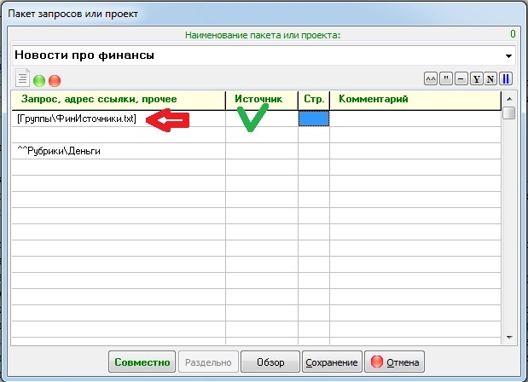
Оператор: [Группы\ФинИсточники.txt] означает, что содержимое файла «ФинИсточники.txt» из папки «Группы» заменит этот оператор в тексте Проекта. Подобных операторов может быть несколько. Более того, реализовано рекурсивное применение оператора, а именно: в содержании файла может стоять не только простой Источник, но и сам оператор. Чтобы не помнить детали и не допустить синтаксическую ошибку, можно выбрать этот оператор из меню. Для этого нажмите мышкой на ячейку таблицы, в которой нарисована зелёная галочка, затем выберите: «Вставить – Пакет или Файл – … – ФинИсточники».

В будущем, когда у Вас накопится много Источников, Вы можете разбить их на группы и оперировать не отдельными Источниками, а группами Источников. В этом случае, при появлении или нахождении нового нужного Источника, Вам будет достаточно включить его в нужную группу, а не редактировать массу Проектов, в которых новый Источник рационально применить.

К слову будет сказано, уже существует и проходит тестирование «элемент SiteSputnik Pro+News», называемый +NewStreams, предназначенный для поиска и мониторинга появления новых Источников. Декларирование Бета-версии этого продукта ориентировочно произойдет через две недели – в конце сентября 2015 года.

- Тем кому удобнее применять не Табличную, а текстовую форму представления Проекта, следует нажать на иконку, на которую указывает красная стрелка на картинке ниже:
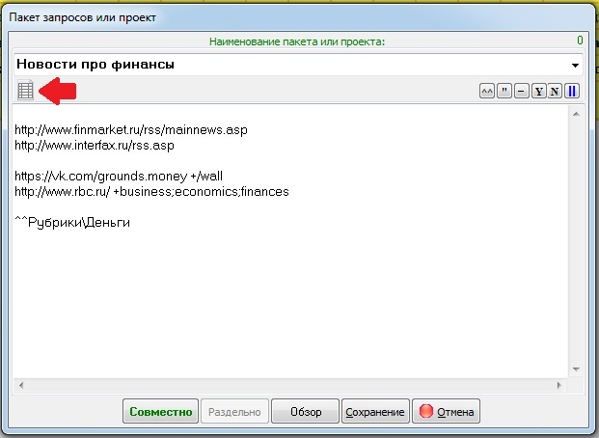

Источники информации
- RSS-потоки. Это самые простые в применении Источники. Достаточно поместить в Проект адрес RSS-потока.
- URL-потоки. В Проект помещается адрес произвольной страницы и уточнение.
  - Эти два типа Источников рассмотрены выше. Подробнее об URL-потоках – на ссылке.
- Встроенные в сайты внутренние поиски.
- Малоизвестные и известные хорошо поисковики.
  - Два последних типа Источников, если они не включены в «Настройку поиска» персонального дистрибутива, могут быть подключены при помощи Мастера подключения новых источников. Начинающим Пользователям эти два вида Источников можно освоить позднее.
  - На картинке ниже продемонстрировано включение в Проект поиска в Яндекс.Новости по запросу: Бюджет, - на глубину трёх страниц. Этот поиск включен в «Настройку поиска» и находится в сценарии News.
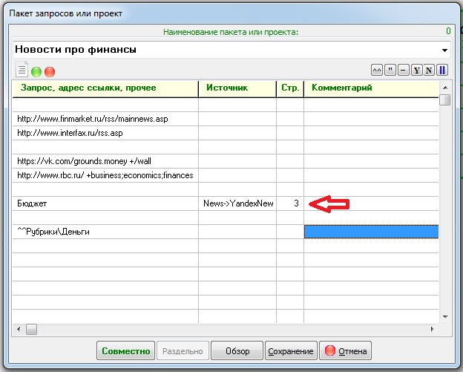

Настройки
- Основные Настройки для SiteSputnik News доступны из главного меню:
  - Настройки – Параметры – вкладка +News:
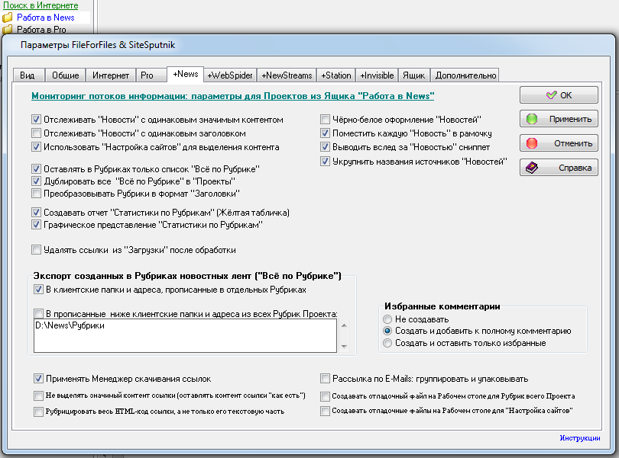
- Отслеживать «Новости» с одинаковым значимым контентом:
  - Повторно встретившиеся Новости отсеиваются и не попадают в Чистый поток. Зона анализа на повтор – все уже обработанные на данный момент Новости из текущего выполнения Проекта и все Новости из его предыдущих выполнений. Под значимым контентом понимается информационная суть ссылки, очищенная от мусора: рекламы, служебной, вспомогательной и другой информации, размещенный на ссылке «вокруг» её значимого содержания.
- Отслеживать «Новости» с одинаковым заголовком:
  - Комментарии не требуются, единственно, что будьте внимательны при применении этого параметра.
- Использовать «Настройка сайтов» для выделения контента:
  - Применяется, если СайтСпутник не смог автоматически правильно выделить значимый контент Новости. В настоящее время это бывает очень редко. В основном сайтостроители грамотно кодируют создаваемые сайты. Подробности смотрите на ссылке.
- Оставлять в Рубриках только «Всё по Рубрике»:
  - Отдельные Новости, из которых составляется лента «Всё по Рубрике», не сохраняются в отдельных файлах.
- Дублировать все «Всё по Рубрике» в «Проекты»:
  - Все ленты «Всё по Рубрике» собираются в одном месте - на вкладке «Проекты».
- Преобразовывать Рубрики в формат «Заголовки»:
  - Специальная форма выдачи – подробнее на ссылке.

- Создавать отчет «Статистика по Рубрикам» (Жёлтая табличка):
  - Для каждой Рубрики, задействованной в Проекте, создается строка таблички, в которой указано когда и сколько новостей попало в Рубрику. Количество строк в Жёлтой табличке равно количеству задействованных в Проекте Рубрик.
- Графическое представление «Статистики по Рубрикам»:
  - Жёлтая табличка представлена в виде графика.
- Удалять ссылки из «Загрузки» после обработки:
  - Все скачанные и открытые ссылки после полной обработки можно удалить.
- Экспорт созданных в Рубриках новостных лент («Всё по Рубрике»). Можно сделать:
  - В Клиентские папки и адреса, прописанные в самих Рубриках
  - В прописанные ниже на этой вкладке Клиентские папки и адреса.
    - В каждой строке прописывается по одной Клиентской папке. На картинке выше прописана одна папка, но отправка в неё информации не включена.
- Применять Менеджер скачивания ссылок:
  - Если его не применять, то из Источников скачиваются последовательно одна ссылка за другой, иначе параллельно от 30 до 100 ссылок в зависимости от технических характеристик компьютера и интернета.
- Не выделять значимый контент ссылки (оставить контент «как есть»).
  - Бывает, что такое востребовано.
- Рубрицировать весь HTML-код ссылки, а не только его текстовую часть:
  - То, что мы видим на экране – это текстовая часть ссылки. Кроме неё есть полный исходный текст ссылки, включающий так называемые теги и другие управляющие конструкции.

- Чёрно-белое оформление «Новостей» и следующие ниже три параметра – влияют только на оформление выдачи.
- Избранные комментарии – параметр относится к варианту комплектации SiteSputnik Pro+News+Comments.
- Рассылка по e-mails: группировать и упаковывать:
  - Если параметр включен, то все ленты (все «Всё по Рубрике») для каждой Клиентской папки типа e-mail упаковываются в один файл и рассылаются по прописанным E-mail: на каждый E-mail приходит не более одного письма из Проекта, иначе каждая лента как только сформируется так сразу отправляется в прописанные e-mail. В последнем случае Проект может отправить несколько писем на один E-mail. Включайте этот параметр, когда Ваш Проект «дорастёт» до него.
- Создавать отладочный файл на Рабочем столе … - технические параметры, которые могут быть применены для отладки Проекта. Будут пояснены в Инструкции для продвинутых Пользователей.
Общее замечание.
Чтобы отправить информацию на E-mail и на сайт, нужно предварительно установить «Настройка отправки по E-mail» и «Настройка отправки на сайт», которые размещены в Настройка – Параметры – вкладка Интернет.

- Одна важная Настройка размещена на вкладке Pro.
  - Настройки – Параметры – вкладка Pro:

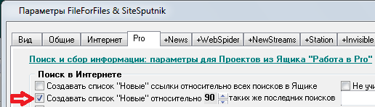
- На картинке выше показана настройка, прописывающая поиск новых ссылок только для одноименных Проектов. Если Вам нужно искать новые ссылки для разных Проектов, то установите галочку у параметра выше.

Все подробности:
- на главной странице сайта о программе и
- в перечне публикаций о программе.

Обратная связь
- По всем вопросам можно обращаться на форум СПКР в раздел о программе SiteSputnik (СайтСпутник),
- к автору программы по Е-mаil или телефонам, указанным на https://sitesputnik.ru/
Copyright © 2003-2024 Индивидуальный предприниматель Мыльников Алексей Борисович. Все права защищены.

